ИНФОРМАЦИОННЫЕ ТЕХНОЛОГИИ
ЗАО «ОВИОНТ ИНФОРМ»
Программа
«БАЛАНС-2: УЧЕТ АЛКОГОЛЬНОЙ ПРОДУКЦИИ»

Руководство пользователя
Вер.1.15.
Москва, 2015 г.
Оглавление
1 Общие сведения. 3
2 Настройка программы «Баланс-2: Учет алкогольной продукции» 5
2.1 Вкладка «Общие» 5
2.2 Вкладка «Личные» 5
2.3 Вкладка «Экономический субъект» 6
2.4 Вкладка «Обновление» 8
2.5 Вкладка «Цвета» 9
3 Заполнение справочников 9
3.1 Справочник «Контрагенты» 9
3.2 Справочник «Обособленные подразделения» 10
3.3 Справочник «Лицензирующие органы» 11
3.4 Справочник «Продукция» 11
4 Добавление и заполнение первичных документов 12
4.1 Ввод остатков на начало работы 12
4.2 Накладные из ЕГАИС 12
4.3 Ввод поступлений, расхода, внутреннего перемещения 14
4.4 Групповой ввод поступлений 16
4.5 Просмотр остатков на заданную дату 17
4.6 Формирование журнала учета объема розничной продажи 17
4.7 Формирование декларации 18
4.8 Выгрузка декларации 19
4.9 Объединение деклараций 21
ПРИЛОЖЕНИЕ A. Глоссарий терминов и сокращений 23

Общие сведения.
Программа «Баланс-2: Учет алкогольной продукции» предназначена для ведения учета поступлений, расхода и внутренних перемещений алкогольной продукции, формирования регистров учета и подготовки деклараций в Росалкогольрегулирование розничными продавцами алкогольной и спиртосодержащей продукции и пива.
Установка и обновление программы производится из дистрибутива, который можно найти на странице скачивания программы.
Программа может работать в автономном или многопользовательском (сетевом) режиме, для ведения учета за одного или нескольких экономических субъектов (юридических лиц или индивидуальных предпринимателей), имеющих различные ИНН / КПП, а также за несколько различных торговых точек, имеющих различный или одинаковый КПП (код причины постановки в налоговом органе).
Запуск программы «Баланс-2: Учет алкогольной продукции» можно производить из пункта меню «ПУСК → Все программы → Баланс-2 → Баланс-2: Учет алкогольной продукции» или через иконку на рабочем столе, которая создается после установки программы.
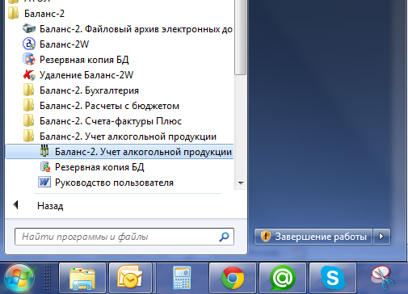
После запуска программы необходимо зарегистрировать лицензию. Для этого войдите в меню «Помощь → Регистрация и лицензии». Затем в списке лицензий необходимо добавить лицензию в зависимости от типа выданной лицензии указать ее тип «Лицензия по ИНН и КПП» или «Лицензия с привязкой к компьютеру», ввести данные с регистрационной карты и сохранить данные.
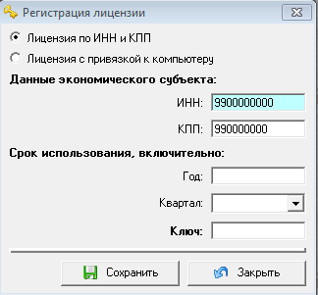
В программе «Баланс-2: Учет алкогольной продукции» существует возможность автоматического обновления программы до более новой версии с сайта http://www.balans2.ru/. Для этого выберите в меню «Помощь → Проверить наличие обновления».

ВАЖНО! Для обновления версии программы обязательно требуется наличие подключения к интернету.

Функциональное меню главного окна программы.

Пункт меню «Файл»:
- выбор базы данных (экономического субъекта)
- добавление базы данных (экономического субъекта)
- удаление базы данных (экономического субъекта)
- окончание работы с программой

Пункты меню «Учет алкогольной продукции»:

- получение ТТН из ЕГАИС и открывает список ранее полученных ТТН
- открывает журналы поступления и расхода алкогольной продукции, групповой ввод
- вывод остатков алкогольной продукции по ее видам, названиям и производителям (импортерам)
-проводится сравнительный анализ данных декларации розничного продавца алкоголя с данными деклараций оптовых продавцов, от которых произведены закупки продукции розничным продавцом.
- ввод остатков алкогольной продукции на начало работы с программой

Пункты меню «Декларации и отчетные формы»:
- формирование журнала учета объема розничных продаж
- формирование декларации по розничной реализации алкогольной продукции
- формирование декларации по розничной реализации пива и пивных напитков
- объединение деклараций подразделений экономического субъекта в одну

Пункты меню «Справочники»:
- вызывает справочник «Контрагенты»
- вызывает справочник «Обособленные подразделения»
- вызывает справочник «Лицензирующие органы»
- вызывает справочник «Продукция»
- вызывает справочник «Сотрудники»

Настройка программы «Баланс-2: Учет алкогольной продукции»
При первом запуске программы необходимо выполнить настройку. Для этого из меню «Сервис» на панели инструментов выберите команду «Настройка программы».

Вкладка «Общие»
На данной вкладке необходимо задать даты, определяющие ограничения диапазона вводимых дат.
Дата начала работы – дата, с которой в программу вносятся документы:
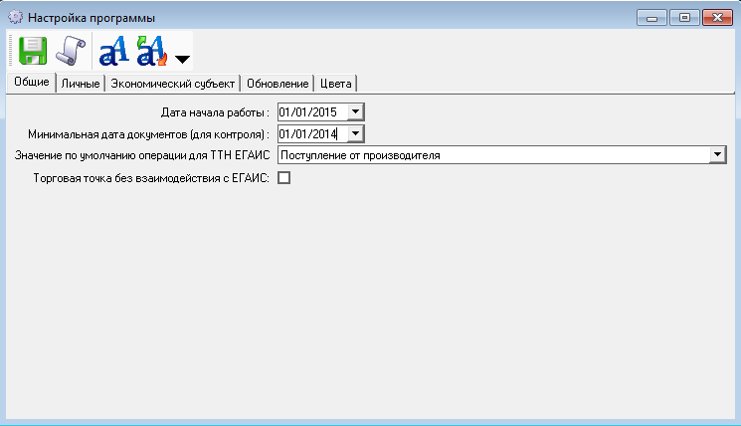

Вкладка «Личные»
Можно задать параметры типа периода для списков, масштаб выгрузки в Excel, размер шрифта выгрузки, варианты создания документов, отображение данных о юридическом или физическом лице на одном листе, а так же включение демонстрационного режима работы с ЕГАИС.
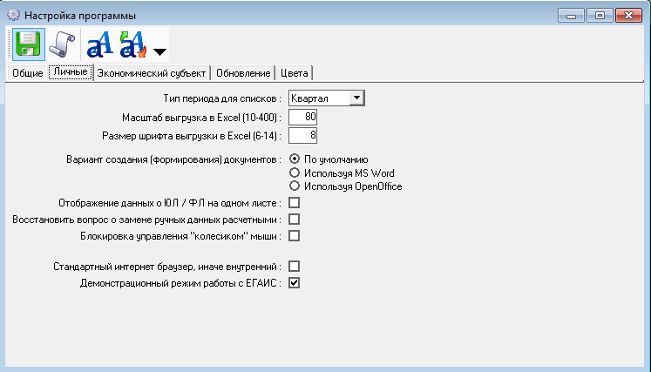

Вкладка «Экономический субъект»
Указываются данные о юридическом лице (организации) или индивидуальном предпринимателе (ИП), которые включают в себя общие сведения, статистические коды и сведения о лицензиях:
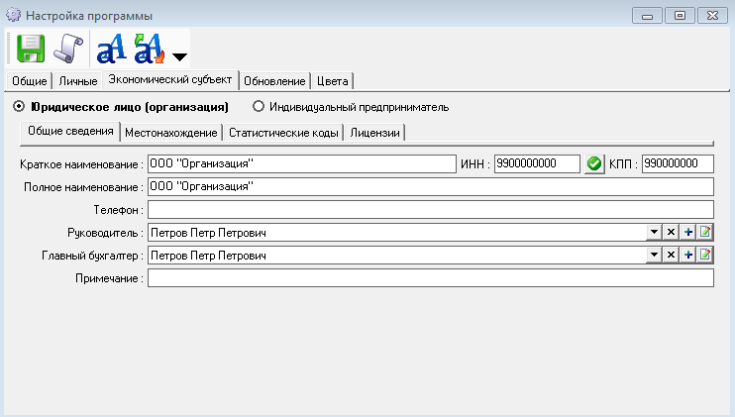
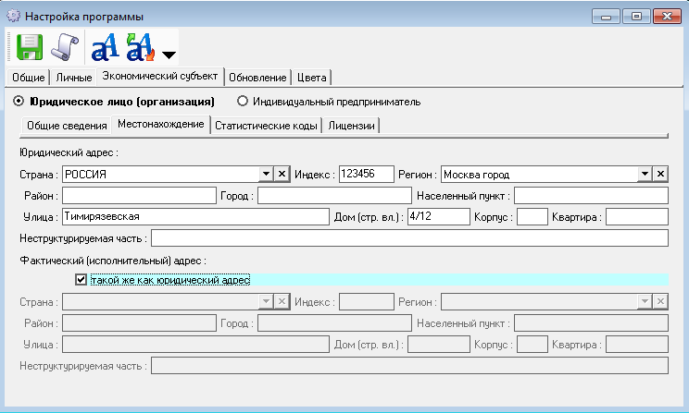
Удаление признака «такой же как юридический адрес» в параметре «Фактический (исполнительный) адрес» на вкладке «Местонахождение» позволит вводить и редактировать фактический адрес организации.
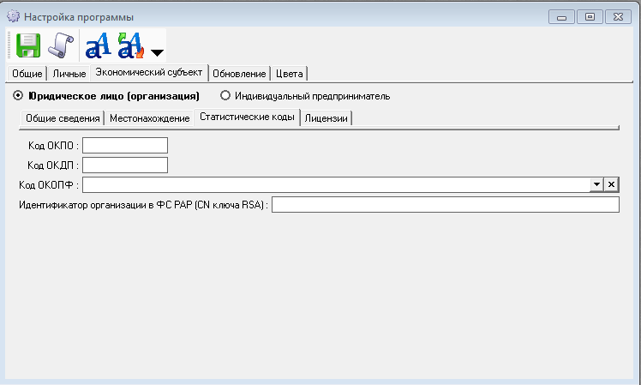
На вкладке «Статистические коды» можно указать коды по ОКПО, ОКДП, ОКОПФ и идентификатор организации в ФСРАР который необходимо указать для взаимодействия с УТМ ФСРАР.
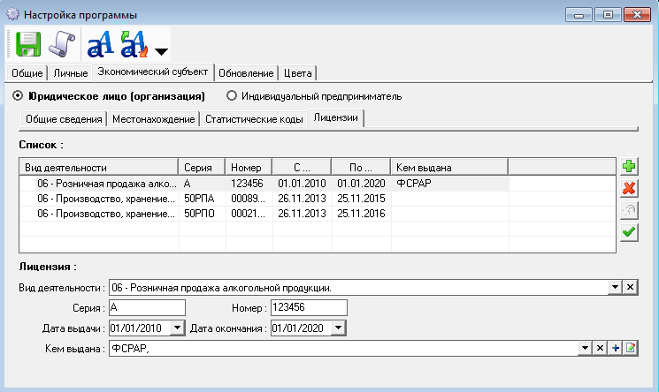
- Добавляет лицензию в список
- Удаляет лицензию из списка
- Восстанавливает удалённую из списка лицензию
- устанавливает признак основной лицензии
После заполнения на панели инструментов необходимо нажать кнопку для сохранения введенной информации.

Вкладка «Обновление»
Данная настройка позволяет указывать тип автоматического обновления программы с Интернет-сайта до более новой версии.
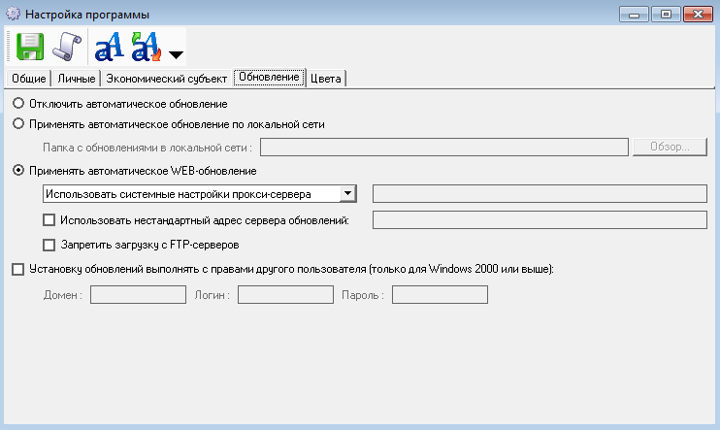

Вкладка «Цвета»
На данной вкладке возможно самостоятельно установить цветовые настройки программы.
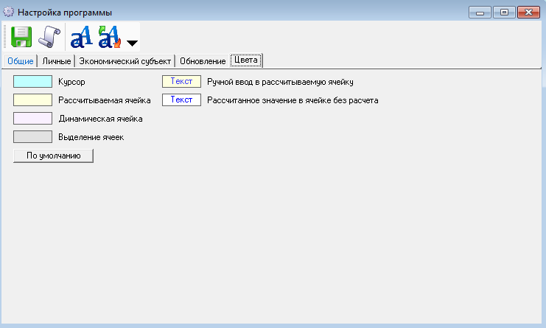

Заполнение справочников

Справочник «Контрагенты»
Для того чтобы добавить контрагента в справочник, в дереве папок слева двойным щелчком мыши следует нажать на папку «Контрагенты», после чего откроется окно со списком контрагентов.
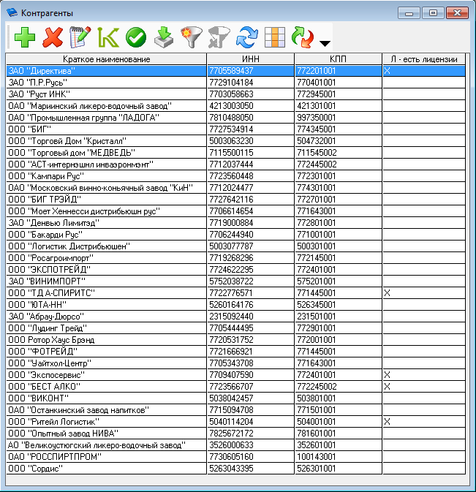
Затем на панели инструментов необходимо нажать на кнопку . Откроется окно, которое содержит вкладки «Общие сведения», «Местонахождение» и «Лицензии», которые заполняются аналогично сведениям об организации (см. п. 2 настоящего Руководства).
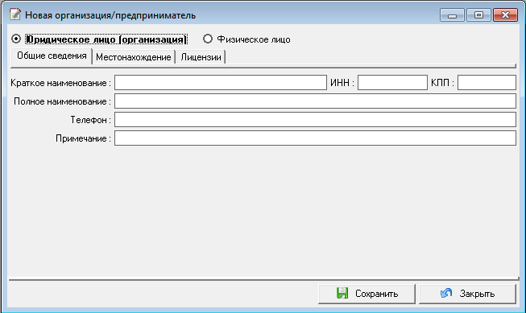

Справочник «Контрагенты» можно заполнить автоматически загрузив данные из xml-файлов поданных в ФСРАР деклараций за предыдущие периоды по кнопке. Так же справочник «Контагенты» автоматически пополняется при получении новых ТТН из ЕГАИС.

Справочник «Обособленные подразделения»
Для того чтобы добавить в справочник обособленное подразделение, в дереве папок слева двойным щелчком мыши следует нажать на папку «Обособленные подразделения», после чего откроется окно со списком контрагентов.
Для заполнения данного справочника необходимо добавить позицию, нажав на кнопку на панели инструментов. После этого откроется окно:
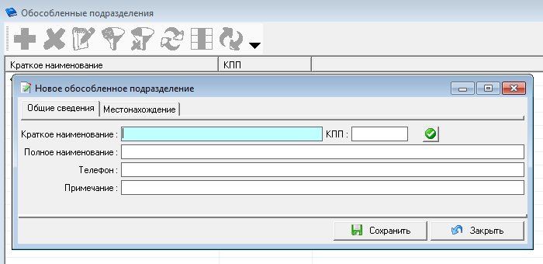
Данные по подразделению заносятся аналогично данным по экономическому субъекту.

Справочник «Лицензирующие органы»
Для того чтобы добавить в справочник лицензирующий органы, в дереве папок слева двойным щелчком мыши следует нажать на папку «Лицензирующие органы», после чего откроется окно со списком лицензирующих органов.
Для заполнения данного справочника необходимо добавить позицию, нажав на кнопку на панели инструментов. После этого откроется окно:
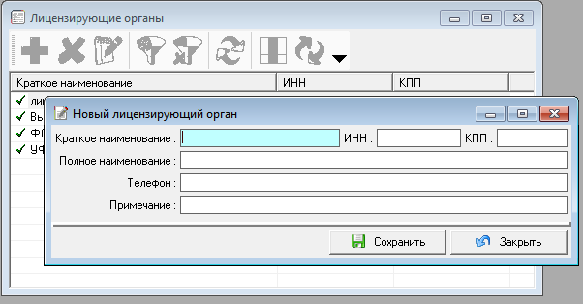

Справочник «Продукция»
Для того чтобы добавить новую запись в справочник продукции, в дереве папок слева необходимо двойным щелчком мыши нажать на папку «Продукция», после чего откроется окно со списком продукции. На панели инструментов нажмите кнопку для добавления нового вида продукции в список и заполните данные в соответствующих полях формы:
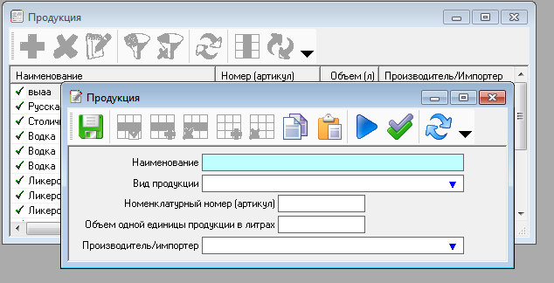
Справочник «Продукция» так же пополняется автоматически из данных полученных в процессе взаимодействия с ЕГАИС.

Добавление и заполнение первичных документов

Ввод остатков на начало работы
Перед вводом остатков необходимо заполнить справочники «Контрагенты», «Обособленные подразделения», «Продукция». При вводе остатков будет использоваться информация из этих справочников.
Для ввода остатков нужно в дереве папок слева двойным щелчком мыши нажать на папку «Остатки на начало работы», в открывшемся окне ввести начальную дату, подразделение, по которому вводятся остатки, наименование продукции, количество и объем в декалитрах. При этом данные по производителю/импортеру и объем единицы в литрах будут заполнены автоматически исходя из предварительно заполненных справочников.
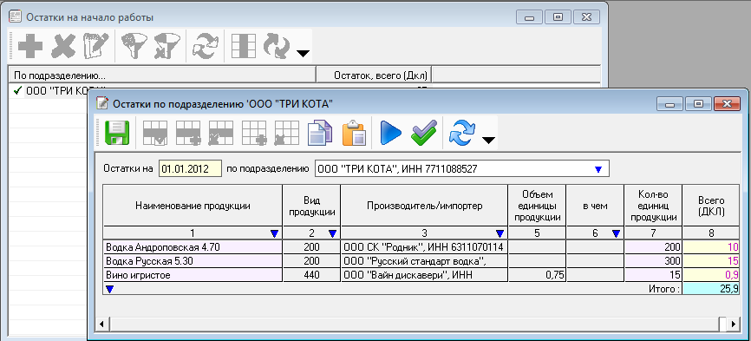
Для добавления строк с новым видом продукции следует на панели инструментов нажимать кнопку , для удаления – кнопку .
После ввода данных по строкам следует рассчитать итоги, нажав кнопку , а затем провести проверку, нажав кнопку .
Повторить ввод остатков по каждому подразделению.

Накладные из ЕГАИС
На данной вкладке осуществляется прием деклараций от контрагентов, зафиксированных в ЕГАИС. Для начала осуществления приема накладных необходимо указать ФСРАР ID (Идентификатор организации в ФСРАР) на вкладке «Статистические коды».
Для загрузки ТТН из ЕГАИС необходимо нажать кнопку на панели инструментов.
Для просмотра списка документов, находящихся в УТМ, необходимо нажать кнопку  на панели инструментов. Удаление документов из УТМ производится по нажатию кнопки 

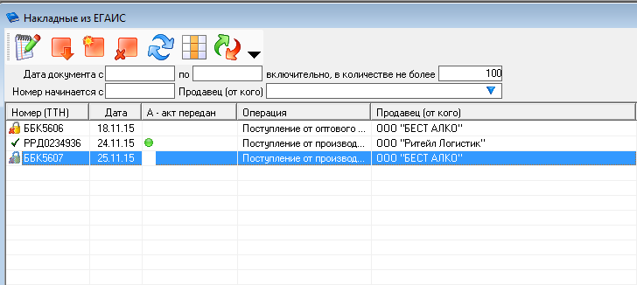
По завершению загрузки ТТН из ЕГАИС в общем списке отобразится перечень полученных ТТН, помеченных признаком -и означает, что накладная не обработана и не сформирован (направлен) ни один из вариантов акта.
Для обработки полученных ТТН выделите необходимую и нажмите на кнопку -  на панели инструментов, либо дважды кликните на подлежащей обработке ТТН в общем списке.
Откройте накладную и в зависимости от текущей ситуации выберете тип отправляемого акта в поле «вариант», присвойте ему номер и укажите дату акта в соответствующих полях. В случае необходимости указания расхождения данных по поставленной продукции укажите фактически принимаемое количество продукции в графе № 11 «Факт» и выберите тип акта «Расхождение» и нажмите кнопку - рассчитать.
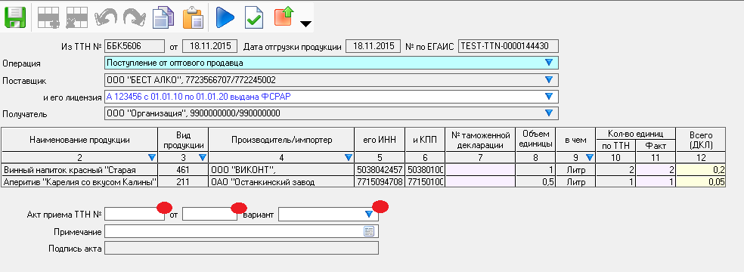
Формирование и отправка акта производится по нажатию кнопки 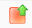. После отправки одного из вариантов акта сохраните данные по нажатию кнопки .
ТТН, по которой сформирован и направлен акт, помечается признаком . Данные из таких ТТН участвуют в формировании приходной части деклараций.
Для завершения документооборота с ЕГАИС и получения квитанций о приеме отправленных актов, прием документов из ЕГАИС необходимо повторить через некоторое время еще раз.

Ввод поступлений, расхода, внутреннего перемещения
Для ввода поступлений, расхода, внутреннего перемещения в дереве папок слева двойным щелчком мыши следует нажать на папку «Журнал прихода и расхода», в открывшемся окне на панели инструментов следует нажать кнопку и в новом открывшемся окне выбрать документ учета для ввода поступления, расхода, внутреннего перемещения или группового ввода:
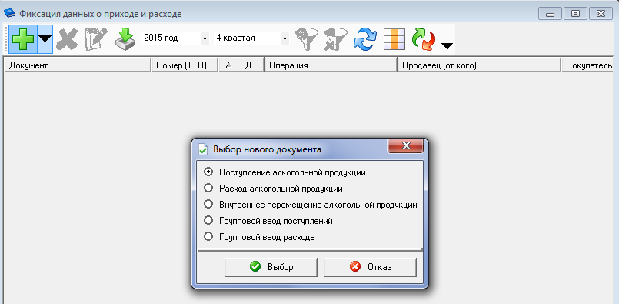
В открывшемся окне для ввода поступлений следует ввести номер товарно-транспортной накладной, дату отгрузки, вид операции, из справочников выбрать поставщиков и их лицензии, указать получателя – организацию (ИП) или их подразделения (торговые точки).
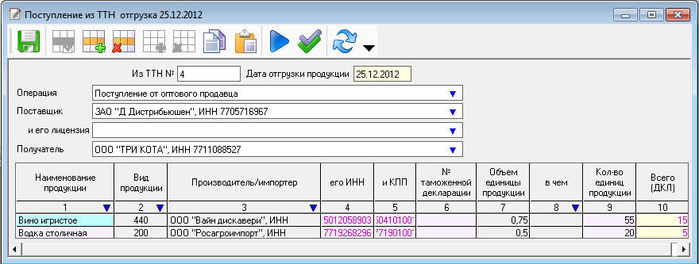
Для ввода расхода следует ввести дату продажи или возврата, вид операции, из справочников выбрать продавца (организацию, ее подразделение, индивидуального предпринимателя), указать поставщика в случае возврата ему продукции.
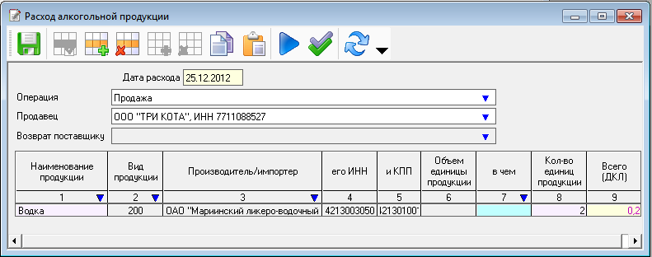
По окончании ввода на панели инструментов следует нажать кнопку для расчета итогов, затем - кнопку для проверки. В случае если введено количество продукции в большем объеме, чем имеется остатков по данному виду продукции по указанному поставщику, будет выдано сообщение об ошибке:
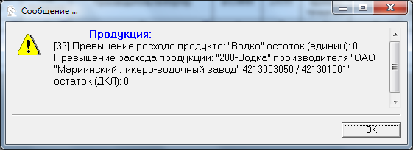
Для отражения перемещения продукции между подразделениями и торговыми точками нужно указать дату перемещения, от кого и куда перемешается продукция. Аналогично приходу и расходу указывается вид продукции, производитель/импортер, объем продукции.
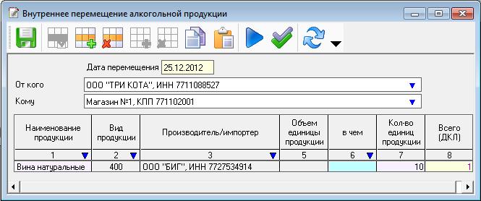
! Накладные, полученные из ЕГАИС, не подлежат ручному внесению в таком режиме.

Групповой ввод поступлений
Программой предусмотрен ввод поступлений в виде таблицы, графы которой совпадают с графами декларации об объеме розничной продажи алкогольной и спиртосодержащей продукции. Перенос данных возможен копированием выделенной мышью области данных из файлов MS Excel и MS Word по обычному для Windows сочетанию клавиш Ctrl+C (копирование) и Ctrl+V (вставка) или через меню, вызываемому нажатием на правую кнопку мыши (копировать, вставить).
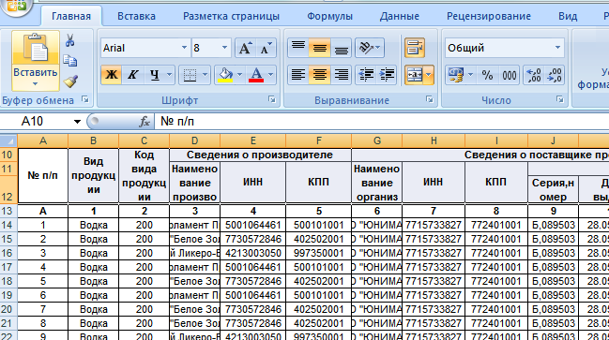
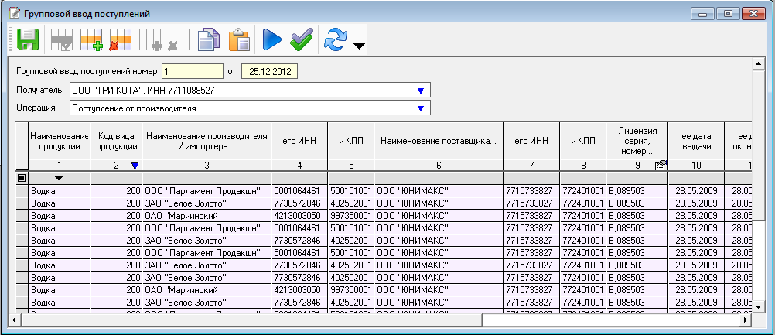
После переноса данных посредством группового ввода следует сделать проверку, нажав на панели инструментов кнопку «Проверить…» . В случае, если данные в перенесенной таблице некорректны, программа выдаст перечень ошибок, которые нужно устранить.
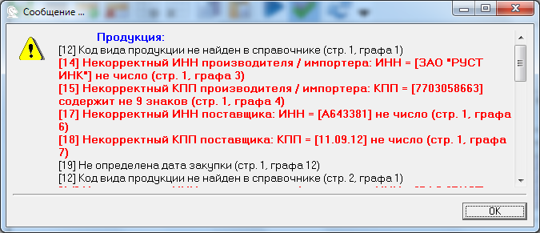

Просмотр остатков на заданную дату
Программа позволяет просмотреть остатки алкогольной продукции на любую заданную дату, сгруппированные по подразделениям экономического субъекта, производителям/импортерам, кодам и видам продукции.
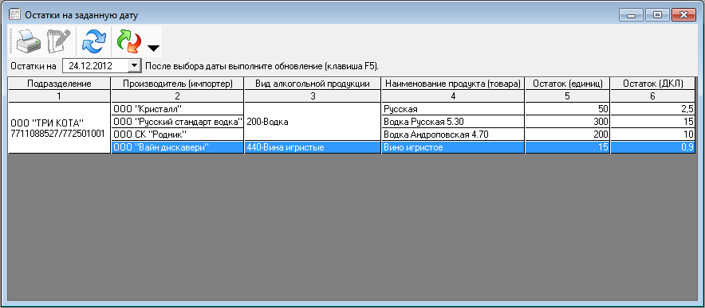

Формирование журнала учета объема розничной продажи
Журнал формируется в форме утвержденной Приказом ФСРАР № 164 от 19 июня 2015года. Журнал объема розничной продажи формируется на основании введенных данных о расходе продукции.
Для формирования журнала объема розничной продажи укажите диапазон, за который необходимо его сформировать и нажмите кнопку , а для вывода на печать .
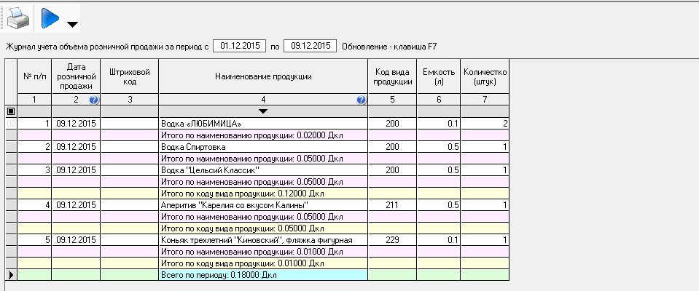

Формирование декларации
Для формирования деклараций об объеме розничной продажи алкогольной продукции и об объеме розничной продажи пива в дереве папок слева двойным щелчком мыши следует нажать на папку «Декларация, розница алкоголь» или «Декларация, розница пиво».
В открывшемся окне необходимо ввести период, за который нужно подготовить декларацию и номер уточнения, если декларация, уточненная и выполнить расчет документа по кнопке «F7» или кнопки на панели инструментов :
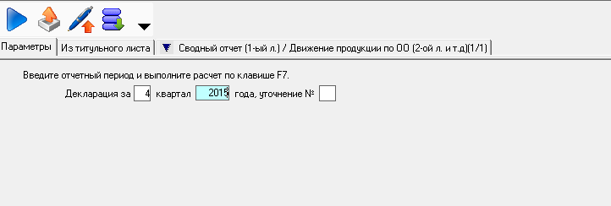
На вкладке «Из титульного листа» нужно выбрать орган исполнительной власти, в который предоставляется декларация и признак формы отчетности. Данные о лицензии перенесутся во вкладку из данных, указанных ранее при заполнении сведений об экономическом субъекте. При желании их можно ввести или скорректировать непосредственно во вкладке.
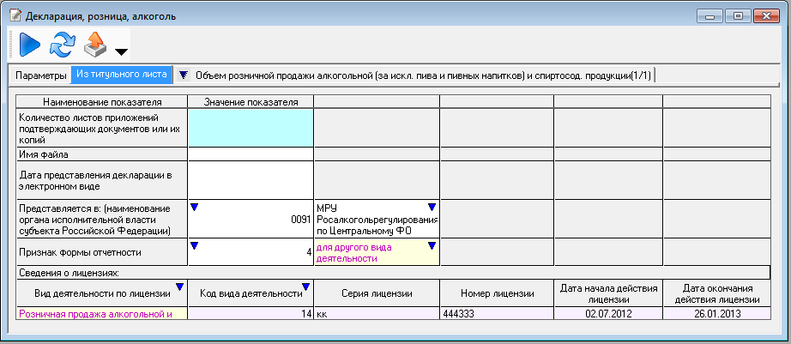
Сверьте данные сформированные в программе.
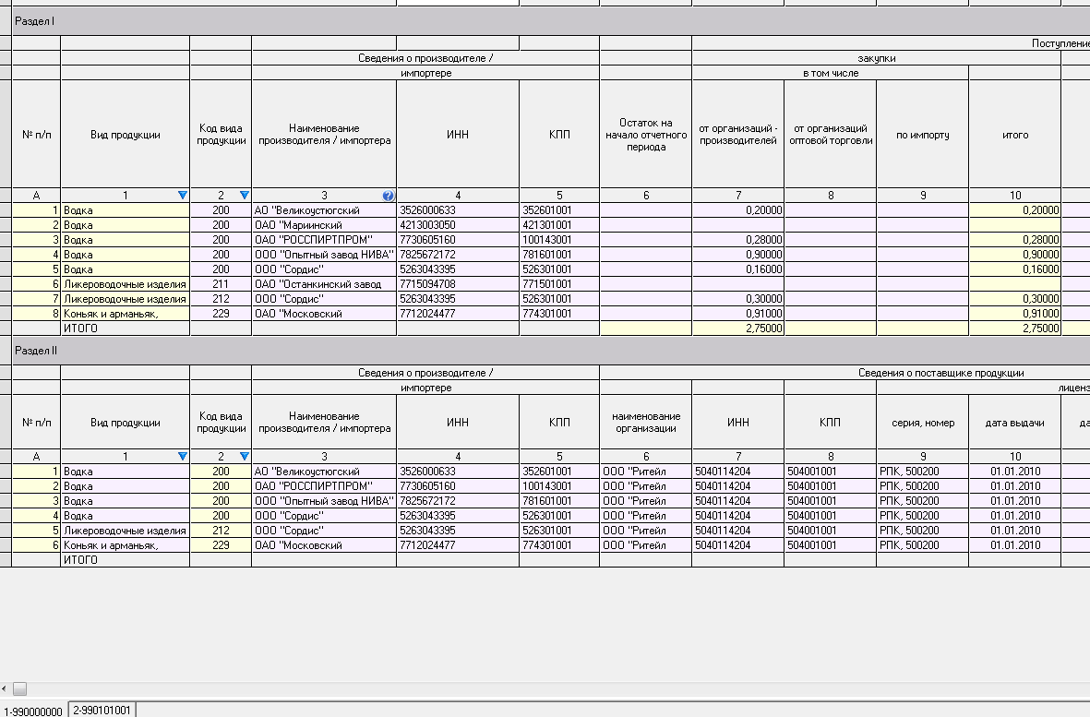

Выгрузка декларации
Для выгрузки сформированной декларации следует нажать кнопку . При этом будет проведен форматно-логический контроль создаваемого файла, при наличии в нем ошибок может быть выдано сообщение вида:
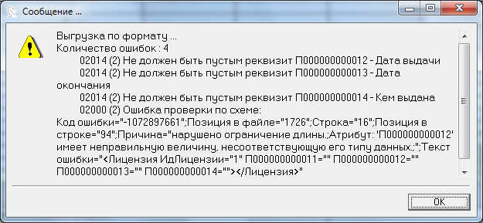
Выявленные ошибки нужно устранить, повторить расчет по кнопкам ,  и снова произвести выгрузку . При отсутствии ошибок в файле программа предложит выбрать место на компьютере для сохранения подготовленного файла:
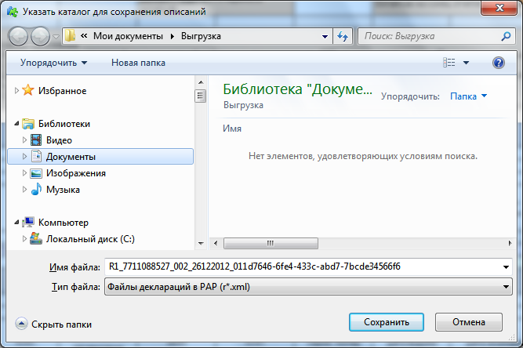
Для формирования подписанного и зашифрованного нажмите на кнопку .
В открывшемся окне установите признак на «Шифровать и подписать», выберите личный сертификат, и сертификаты получателей - сертификат ФСРАР и РОИВ, укажите путь для сохранения и нажмите кнопку выгрузить.
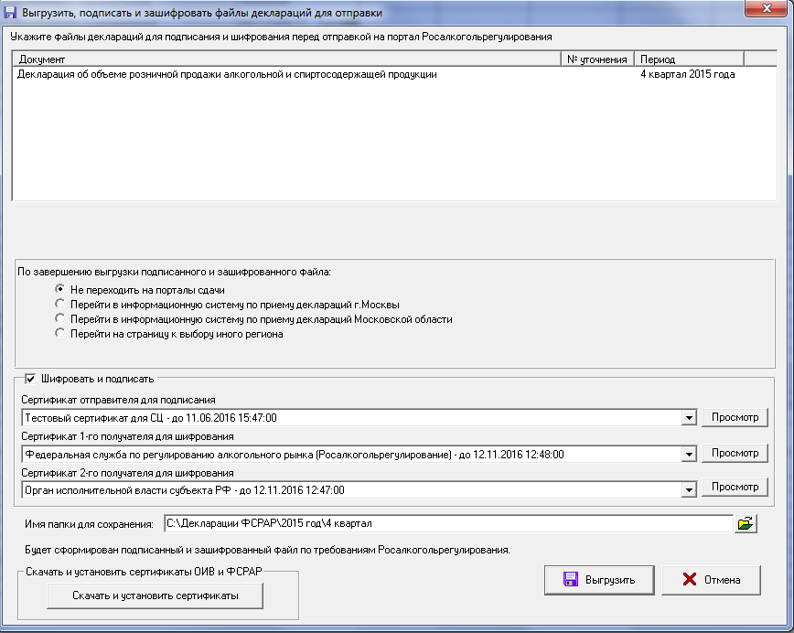
Для скачивания и установки актуальных сертификатов получателей нажмите кнопку «Скачать и установить сертификаты».

Объединение деклараций
Функция «Объединение деклараций» может быть применена в случае, когда нужно объединить декларации нескольких подразделений (торговых точек), файлы деклараций которых были сформированы по-отдельности.
Для объединения следует в дереве папок слева двойным щелчком мыши нажать на папку «Объединение деклараций, розница, алкоголь и пиво», в открывшемся окне ввести номер квартала, год, вид декларации, нажать кнопку «Выбор» для выбора папки, где расположены декларации, выбрать один из файлов.
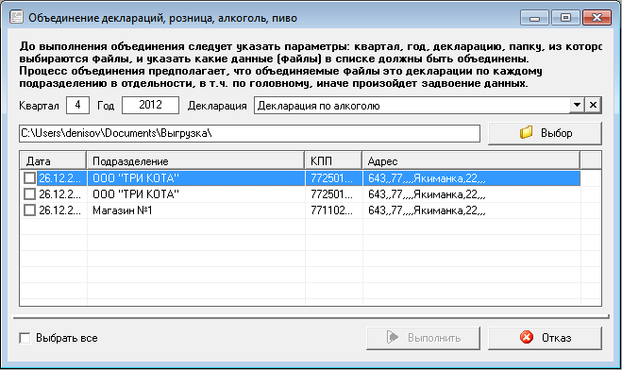
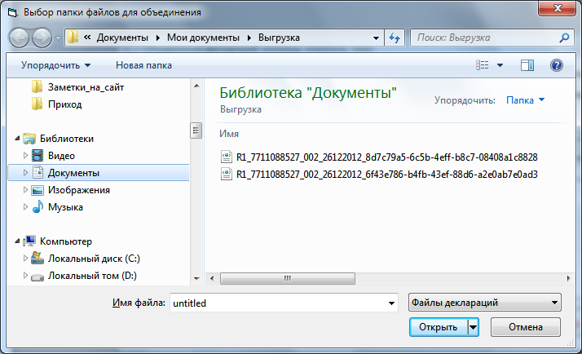
В нижнем окне появится список из фалов отчетности, находящихся в выбранной папке. В графе «Дата» нужно выбрать файлы для объединения и нажать кнопку «Выполнить».
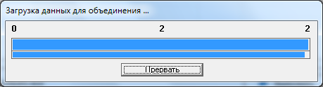
Запустится мастер объединения и будет сформирована декларация, объединяющая данные выбранных файлов, которую можно будет выгрузить.

ПРИЛОЖЕНИЕ A. Глоссарий терминов и сокращений
MS Windows | — | Семейство операционных систем фирмы Microsoft (версии 98SE, NT, 2000, XP, Vista и Windows 7, 8.1, 10)
MS Excel и MS Word, OpenOffice | - | Офисные программы, в которых формируются печатные формы документов
ИНН | — | Индивидуальный номер налогоплательщика
КПП | — | Код причины постановки налогоплательщика в налоговом органе
ИП | — | Индивидуальный предприниматель
КЛАДР | — | Классификатор адресов России
ФСРАР | — | Федеральная служба по регулированию алкогольного рынка Российской Федерации
НП | — | Налогоплательщик
Обособленное подразделение | — | Любое место, которое территориально удалено от места нахождения организации, расположенное на территории другого налогового органа, и в котором работники организации должны находиться для исполнения своих трудовых обязанностей в соответствии с их должностными инструкциями либо указаниями работодателя в течение более чем одного месяца.
ПО | — | Программное обеспечение
СКЗИ | — | Сертифицированное средство криптографической защиты информации
ТКС | — | Телекоммуникационный канал связи
ЕГАИС | — | Единая государственная автоматизированная информационная система
УТМ | - | Универсальный транспортный модуль взаимодействия с ЕГАИС

